附件1：

新疆农业大学“三进两联一交友”系列活动之

“培养造就适应新质生产力发展的复合型人才”

第三届HRU“绿城服务杯”大学生人力资源创新

实践大赛报名表

|  |  |  |  |  |  |  |
| --- | --- | --- | --- | --- | --- | --- |
| 新疆农业大学“三进两联一交友”系列活动之  “培养造就适应新质生产力发展的复合型人才”  第三届HRU“绿城服务杯”大学生人力资源创新实践大赛 | | | | | | |
|
| 所选项目 |  | | | | | |
|
| 参赛选手 | 姓名 |  | 性别 |  | 班级 |  |
| 学院 |  | | 联系电话 |  | |
| 个人简历 |  | | | | | |
| 参赛目的 |  | | | | | |

附件2：

新疆农业大学“三进两联一交友”系列活动之

“培养造就适应新质生产力发展的复合型人才”

第三届HRU“绿城服务杯”大学生人力资源创新

实践大赛报名选手微信群二维码

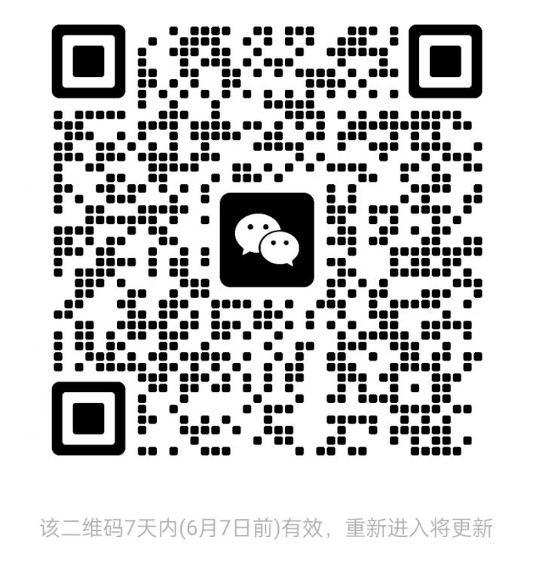

附件3：

新疆农业大学“三进两联一交友”系列活动之

“培养造就适应新质生产力发展的复合型人才”

第三届HRU“绿城服务杯”大学生人力资源创新

实践大赛比赛内容

**案例分析**

一、比赛内容

案例分析是关于针对企业中可能出现的人力资源相关问题（如员工工薪结果问题，员工关系问题以及劳动争议等），运用人力资源管理的相关知识和技能（如人力资源管理的六大基本职能，企业管理，劳动法，物权法，社会保障等相关知识），对问题进行剖析，找出所存在的问题，给出个人的观点，提出有效的建议和解决方案，重点考察学生的材料分析理解能力，临场反应能力，知识技能和语言表达能力。

二、比赛流程

1．准备阶段（5分钟）：每组学生在展示五分钟前拿到该组相应企业背景信息及题目，要明确所分析案例与已学课程的内容相联系，并找出该案例的关键，以确定能用的基本理论和分析的依据。

2．自我介绍和英语演讲阶段（1分钟）：学生根据展示前抽取的序号依次进入比赛教室，开始自我介绍和一分钟英语演讲，要求表达流畅，思路清晰，能体现自身鲜明特点。

3．阐述阶段（5分钟）：该同学向评委阐述个人观点，解决问题的方式及理由等，要有个人的见解，文字表达要开门见山，提出的建议要有特色，要注重方案实施的步骤和可操作性，对你的假设或虚拟的条件作必要的说明。

**职场实战**

一、比赛内容

该环节是由选手以及组委会成员扮演的角色进行职场状况情景模拟。情景模拟题目均是从人力资源管理工作中实际发生的问题提取。每组选手情景模拟结束后，评委对选手表现进行点评。本环节通过观察选手的逻辑分析能力、语言表达能力、压力承受能力和情绪控制能力、突发事件应对和问题分析解决能力来评判选手的表现。

二、比赛流程

1.读题思考：参赛选手会在上场前5分钟拿到题目，需在规定时间内完成对题目的思考与理解。

2.模拟实战：选手扮演题目要求角色与组委会助演模拟职场实战，根据助演的对话及时作出回应、协调，努力通过沟通解决问题或矛盾。每位选手限时5分钟。模拟实战中，评委老师根据该选手的表现，进行提前预评分

3.评委点评：每位选手发言结束后，评委老师根据该选手综合表现进行点评，时长5分钟。

**无领导小组讨论**

一、比赛内容

无领导小组讨论指由一组应试者（5—10人）组成一个临时工作小组，讨论给定的问题，并做出决策。该小组随机组建，并不指定每一位参赛选手在该环节中承担某类角色，目的就在于考察应试者的表现和临场发挥能力。

无领导小组分为五种角色：领导者、Timekeeper、记录者、建议者、发言人。所以最好的组织就是5个人的无领导小组，如果人数超过5人，多出来的人会以建议者的身份存在，而其他四种角色一般只有一个。将综合考察各选手的综合分析能力、组织协调能力、人际沟通能力、团队合作能力、言语表达能力、演绎和归纳思维能力、主动性和积极性、情绪稳定性、自信程度、举止仪表等方面。

1.领导者

（1）职责：群面的领导者，负责主持群面的整体流程，必要时需要安排团队角色；

（2）要求：气场、逻辑、总结归纳、排版决策。

2.Timekeeper（进程控制者）

（1）职责：负责根据面试总时间安排小组讨论节奏，不仅仅是计时而已，必须对跑题的同学进行严格控制；容易出现由于郭宇关注讨论时间而错过对结果进行讨论；

（2）要求：坚决的个性、气场、时间观念、快速记笔记能力。

3.记录者

（1）职责：负责记录小组讨论结果，对速记能力和逻辑思维能力要求很高；

（2）要求：速记能力、逻辑思维。

4.发言人

（1）职责：大局观要出众，能够在短时间内把握小组讨论脉络；要求：自信、逻辑思维、大局观；

（2）要求：陈述观点时须逻辑清晰，避免出现思维混乱，语序不当等现象。

5.建议者

（1）职责：严格意义上，每个组员都是，需要提出建设性观点，并能让面试官注意到你是这个观点的提出者；

（2）要求：创新思维、总结归纳、逻辑思维。

二、比赛流程

正式的实施大概需要45分钟左右，根据题目类型的不同会有不同的讨论阶段。一般地，可以分为以下阶段：

提纲准备阶段(2分钟)：先看问题、要求，根据材料和问题读材料，提高效率;明确题目主题，确定自己发言的内容。

个人陈述阶段(每人1分钟)：

对手发言的时候要注意倾听，自己发言的时候注意发言顺序合理调整发言内容。如：前面发言的成员尽量做好自己的发言即可;如果不是前面发言的成员，可以看前面发言成员的优缺点，换方式表达，切忌重复;越靠后的成员，越要注意总结前面成员的发言，在自己发言的时候可细化发言内容。注意：个人陈述是成员向考官展示自己能力的第一个环节，更是给同组对手施加压力的有效方法，所以一定要充分准备并流畅、有条理的展现能力，必要时可加入名言警句提升发言质量。

自由讨论阶段(30分钟)：

无领导讨论最重要的环节，最能体现成员的能力。成员一定要根据自己的习惯、能力及对题目把握的程度选择合适的发言方式。如要第一个发言争做破冰者，需要在发言的时候要提出对题目的见解，并给接下来的讨论提供明确的方向，引导组员按照你给定的方向进行讨论;如对题目或讨论方向讨论主线并不明确，可根据他人引导，表达自己观点，用理论+例论的方式让自己有更丰富的发言内容;如对题目没有把握，不能跟上讨论节奏，可考虑用时间、总结、协调等争得发言权。注意：切忌把无领导讨论看成辩论赛。（自由讨论时间剩余 5 分钟，工作人员将提示讨论剩余时间）。

总结陈词阶段（3分钟）：

小组内部推选代表做总结，总结发言的机会很难得，成员们需自己争取，发言时采用总分结构，进行简单概况。可推荐建议选择表现较好的成员，但应推选全场表现最好的成员进行发言。

**实务设计**

实务设计赛道由1名选手单独完成。选手参赛抽取设计题题目，组委会将为每个设计题提供企业背景介绍和任务要求。并且大赛组委会提前发布实务设计赛题，参赛选手需要运用办公软件，按照题目要求，进行设计。参赛选手需要在规定期限内完成PPT、PDF、Word三种形式的设计作品，在正式比赛前提交实务设计文件到大赛指定邮箱。

该环节主要针对企业招聘、培训、薪酬制度等方面的实际问题设计较为详实方案并制作PPT，在第二天对方案进行精炼阐述。

比赛当天，按照抽签顺序进行展示，每人展示时间为5分钟。展示完成后，评委老师根据方案的质量与选手现场表现等综合素质进行点评及提问。

**劳动争议处理**

一、比赛内容

劳动争议处理赛道重点倾向于劳动争议处理程序中的仲裁和诉讼。通过观察选手的整体形象、逻辑分析能力、语言表达能力、职业素养和专业素养、事件应对和问题分析解决能力来评判选手。题目与劳动法、劳动合同法、社保法等法条相关。

二、比赛流程

1.读题思考：参赛选手会在上场前10分钟拿到题目，需在规定时间内完成对题目的思考与理解。在比赛过程中，选手不得查阅任何法条文件

2.现场陈述：在5分钟内向评委陈述劳动争议分析和解决方案。每位选手有5分钟的答题时间。

3.评委综合点评：评委根据选手解答内容和现场表现打分和点评。

**数字HR**

一、比赛内容

数字HR实操赛道由1名选手独立完成，不设置初赛，只在决赛统一进行。本赛道结合人力资源大数据发展趋势结合企业信息化实践，考察学生对数字化与人力资源管理专业的理解和应用实践能力。采用金蝶 E云实务考试系统、金蝶s -HR企业管理平台或其他相关数字软件系统进行考核和评分。

二、比赛流程

1. 系统线上实操：参赛选手在系统上完成线上实务题。
2. 本赛道仅举办一次决赛，根据线上实操分数排名，确定最终比赛名次（该项目无评分表，由系统统一判分）。